Tugas 5: Tugas Mandiri 5 – SVM
Amaya Eshia - 0110224102*
¹ Teknik Informatika, STT Terpadu Nurul Fikri, Depok

*E-mail: name@institution.edu – 0110224102@student.nurulfikri.ac.id

Abstract. Penelitian ini bertujuan untuk membangun, mengevaluasi, dan mengoptimalkan model klasifikasi penyakit jantung menggunakan algoritma Support Vector Machine (SVM). Dataset yang digunakan adalah heart.csv, yang berisi data kesehatan pasien termasuk fitur-fitur seperti usia, tekanan darah, kolesterol, dan detak jantung maksimum. Proses diawali dengan data preprocessing, meliputi pengecekan dan penghapusan data duplikat, serta Standard Scaling untuk menstandardisasi fitur, yang sangat penting untuk performa optimal SVM. Data kemudian dibagi menjadi set pelatihan dan pengujian. Model SVM awal dibangun menggunakan kernel Radial Basis Function (RBF). Selanjutnya, dilakukan Hyperparameter Tuning menggunakan metode Grid Search untuk mencari kombinasi parameter $C$ dan $\gamma$ terbaik guna mencegah overfitting dan meningkatkan generalisasi model. Evaluasi model terbaik dilakukan menggunakan metrik Akurasi, Classification Report, dan Confusion Matrix pada data pengujian. Hasil tuning menunjukkan peningkatan performa dan stabilitas, yang dikonfirmasi melalui Cross-Validation, membuktikan bahwa model SVM yang dioptimalkan efektif dalam memprediksi risiko penyakit jantung.
Kata Kunci: Support Vector Machine (SVM), Klasifikasi, Penyakit Jantung, Standard Scaling, Hyperparameter Tuning, Grid Search, Cross-Validation, Machine Learning.

1. Import Library
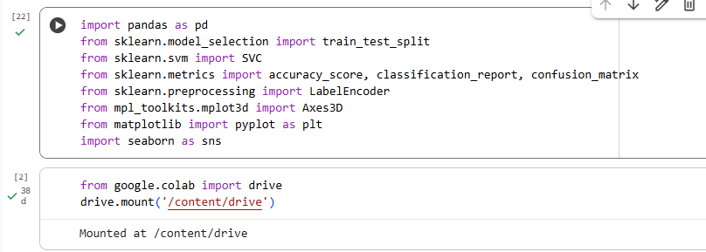
Bagian ini mengimpor semua library yang diperlukan untuk seluruh proses machine learning (analisis data, preprocessing, pemodelan SVM, dan visualisasi) serta menghubungkan ke Google Drive untuk mengakses dataset.

2. Melihat informasi Umum Dataset
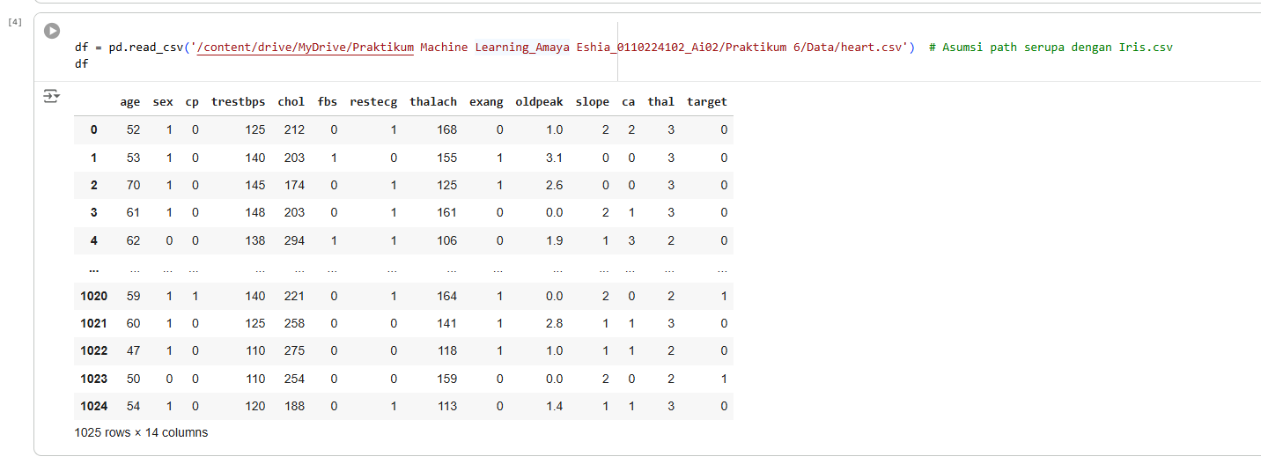
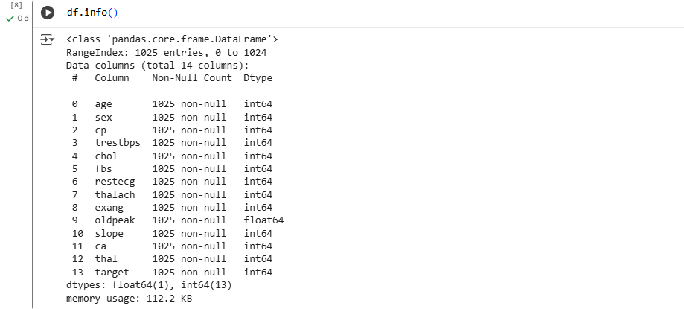
Kode ini membaca file dataset heart.csv dan menampilkan 5 baris pertama serta informasi umum struktur data (df.info()).

3. Data Pre-Processing
3.1 Cek Missing Value
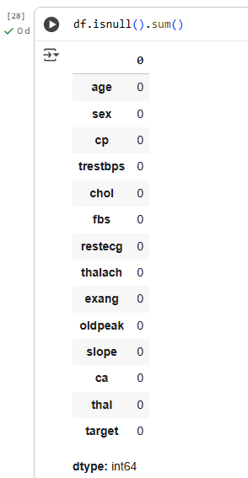

Memastikan tidak ada data yang hilang (missing value) pada setiap kolom dengan menghitung total nilai kosong. Hasil 0 menunjukkan tidak ada data kosong.

3.2 Cek dan Menghapus Data Duplikat
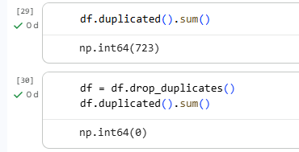
Memeriksa dan menghapus baris data yang memiliki nilai duplikat di semua kolom.

4. Data Understanding (EDA)
4.1 Analisis Distribusi Target
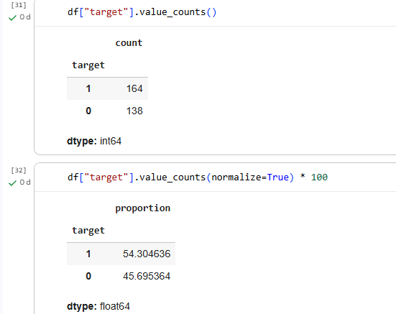
Menghitung jumlah data untuk setiap kategori di kolom target (0 = Tidak Sakit Jantung, 1 = Sakit Jantung) dan persentasenya.

4.2 Pemilihan Fitur X dan Target Y
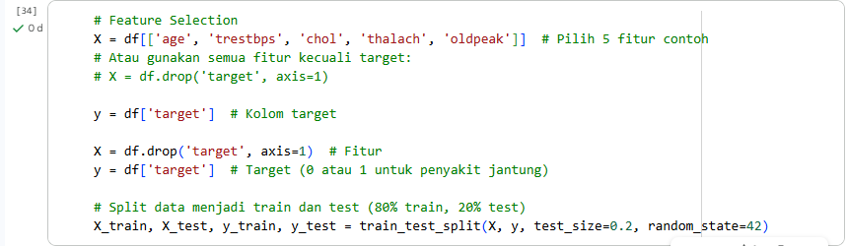
Fitur (X): Variabel input yang akan digunakan model untuk belajar dan memprediksi. Kode ini menunjukkan dua opsi:
- Memilih hanya 5 fitur spesifik ('age', 'trestbps', 'chol', 'thalach', 'oldpeak') sebagai contoh.
- Menggunakan semua kolom kecuali kolom target (df.drop('target', axis=1)). Opsi kedua ini yang akhirnya digunakan untuk X.
Target (y): Variabel output yang ingin diprediksi, yaitu kolom target (klasifikasi: 0 = Tidak Sakit Jantung, 1 = Sakit Jantung).

4.3 Tampilan Data Fitur Training
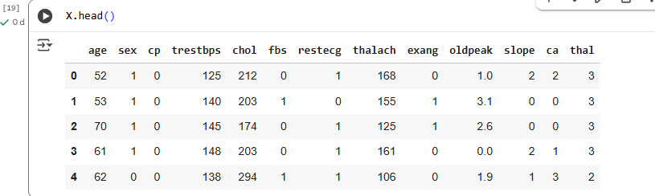
Ini adalah langkah verifikasi untuk melihat struktur dan nilai data fitur yang akan masuk ke proses pelatihan.

4.4 Inisialisasi dan Pelatihan Model SVM
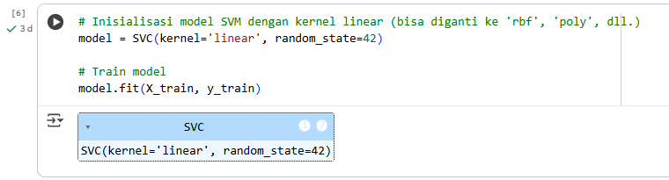
SVC: Singkatan dari Support Vector Classifier, model yang digunakan untuk tugas klasifikasi.
Kernel='linear': Menentukan tipe kernel yang digunakan oleh SVM. Kernel 'linear' mencoba menemukan bidang pemisah (hyperplane) yang lurus di ruang fitur. (Catatan: Meskipun model ini diinisialisasi dengan 'linear', bagian selanjutnya dari tugasmandiri6(2).py kemungkinan akan menggunakan kernel 'rbf' setelah proses scaling, yang umum untuk model SVM).
random_state=42: Digunakan untuk inisialisasi internal, memastikan hasil model yang konsisten.
model.fit(X_train, y_train): Ini adalah langkah inti di mana model SVM belajar pola dari data training (X_train) untuk memetakan fitur ke label target (y_train).

4.5 Evaluasi Model SVM Awal (Kernel Linear, Tanpa Scalling)
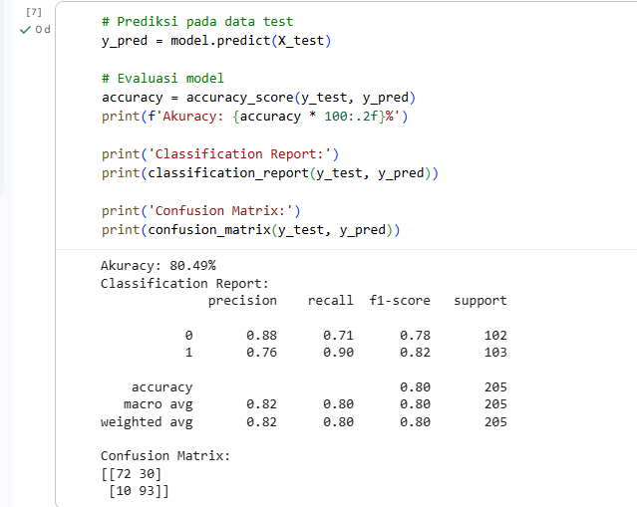
Kode ini evaluasi awal model SVM (Kernel Linear) yang dilatih dengan data mentah (tanpa Scaling). Model digunakan untuk memprediksi label pada testing, menghitung persentase prediksi yang benar (contoh : output 80.49%). Menampilkan matrix rinci perkelas (Precision, Recall, F1-Score). Serta menghitung matriks yang menunjukkan jumlah prediksi benar dan salah.
4.6 Scaling Data dan Pelatihan Ulang SVM (Kernel RBF)
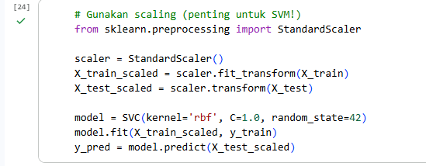
Langkah scaling ini penting karena SVM sensitif terhadap skala fitur, dan kernel 'rbf' umumnya bekerja optimal pada data yang telah distandardisasi.6. Encoding Data Kategorikal (mapping Label ke Kode Numerik)

5. Visualisasi
5.1 Confusion Matrix
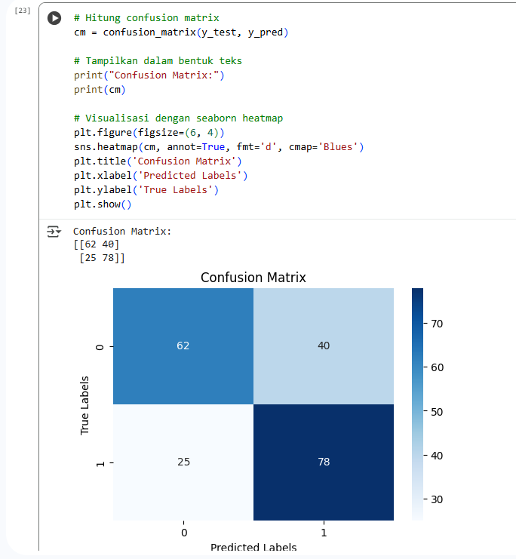
Kode ini pertama-tama menghitung Confusion Matrix (cm) yang membandingkan hasil prediksi model SVM (y_pred) dengan nilai target sebenarnya (y_test). Matriks ini kemudian ditampilkan dalam bentuk teks, yang dalam contoh menunjukkan [[62 40], [25 78]]. Langkah selanjutnya adalah visualisasi matriks tersebut menggunakan fungsi sns.heatmap() dari library Seaborn. Visualisasi heatmap dengan skema warna biru (cmap='Blues') dan menampilkan nilai angka di setiap sel (annot=True, fmt='d') mempermudah interpretasi performa model secara visual, di mana sumbu Y mewakili True Labels dan sumbu X mewakili Predicted Labels.

5.2 Scatter Plot
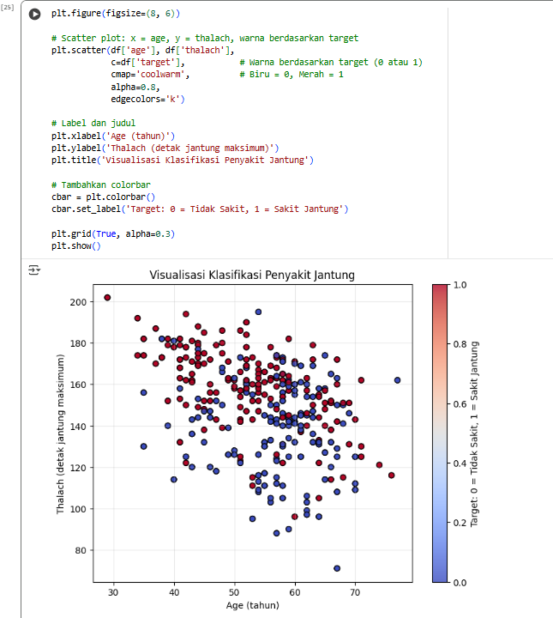
Scatter Plot yang memetakan hubungan antara Usia (Age) di sumbu-X dengan Detak Jantung Maksimum (Thalach) di sumbu-Y, menggunakan data dari df. Titik-titik data diwarnai berdasarkan kolom target (c=df['target']), di mana skema warna coolwarm digunakan untuk membedakan antara pasien yang Tidak Sakit Jantung (0 - Biru) dan yang Sakit Jantung (1 - Merah). Visualisasi ini, berjudul "Visualisasi Klasifikasi Penyakit Jantung", dilengkapi dengan colorbar untuk menginterpretasikan warna target dan grid untuk memudahkan pembacaan titik-titik data.

5.3 Scatter Plot : True vs Predicted Labels
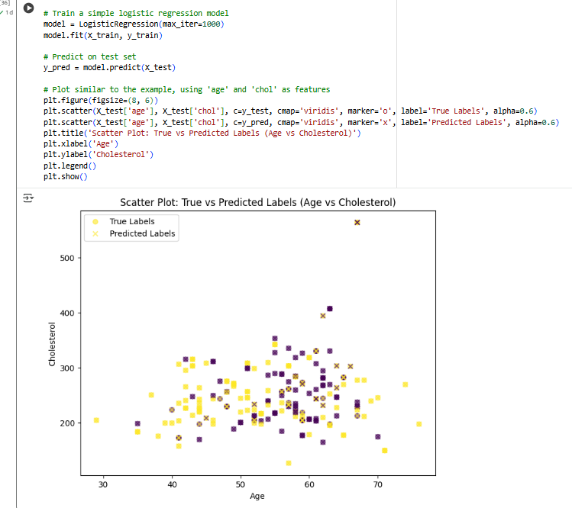
Menyiapkan data (fitur X dan target y) dan membaginya menjadi set training dan testing, kemudian melatih model klasifikasi Logistic Regression sederhana pada data training tersebut. Setelah prediksi dibuat pada data testing, kode ini menghasilkan Scatter Plot berjudul "True vs Predicted Labels (Age vs Cholesterol)", yang memvisualisasikan data testing berdasarkan fitur Age (sumbu X) dan Cholesterol (sumbu Y). Plot ini menggunakan dua jenis penanda: label sebenarnya (True Labels) yang ditandai dengan lingkaran ('o') dan label yang diprediksi (Predicted Labels) yang ditandai dengan silang ('x'), memungkinkan perbandingan visual antara hasil prediksi model dengan kondisi aktual.

5.4 Visualisasi 3D
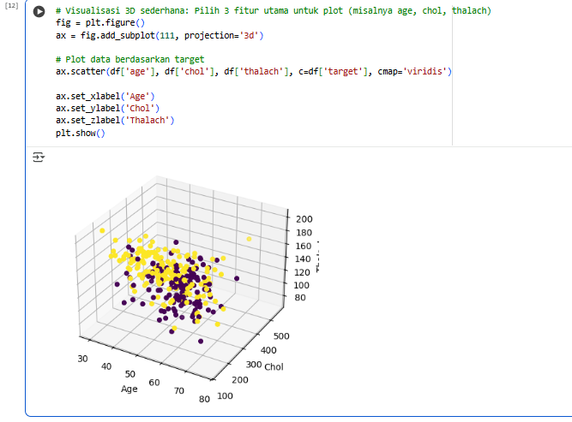
Visualisasi 3D sederhana untuk mengeksplorasi distribusi data berdasarkan tiga fitur utama: Age (sumbu X), Cholesterol (sumbu Y), dan Thalach (Detak Jantung Maksimum, sumbu Z). Data divisualisasikan menggunakan scatter plot 3D, di mana setiap titik diwarnai berdasarkan label target (c=df['target']), yang dalam contoh ini menggunakan skema warna viridis untuk membedakan dua kelompok (pasien sakit jantung dan tidak sakit jantung). Tujuan dari plot ini adalah untuk melihat apakah kedua kelas target dapat dipisahkan secara spasial di ruang 3-dimensi yang dibentuk oleh ketiga fitur tersebut.
Referensi:
Munir, S., Seminar, K. B., Sudradjat, Sukoco, H., & Buono, A. (2022). The Use of Random Forest Regression for Estimating Leaf Nitrogen Content of Oil Palm Based on Sentinel 1-A Imagery. Information, 14(1), 10. https://doi.org/10.3390/info14010010
Seminar, K. B., Imantho, H., Sudradjat, Yahya, S., Munir, S., Kaliana, I., Mei Haryadi, F., Noor Baroroh, A., Supriyanto, Handoyo, G. C., Kurnia Wijayanto, A., Ijang Wahyudin, C., Liyantono, Budiman, R., Bakir Pasaman, A., Rusiawan, D., & Sulastri. (2024). PreciPalm: An Intelligent System for Calculating Macronutrient Status and Fertilizer Recommendations for Oil Palm on Mineral Soils Based on a Precision Agriculture Approach. Scientific World Journal, 2024(1). https://doi.org/10.1155/2024/1788726

